荧光显微镜送样单
实验基本信息
实验项目 | 荧光显微镜
荧光显微镜介绍：荧光显微镜是以紫外线为光源， 用以照射被检物体， 使之发出荧光， 然后在显微镜下观察物体的形状及其所在位置。用于研究细胞内物质的吸收、运输、化学物质的分布及定位等。 细胞中有些物质，如叶绿素等，受紫外线照射后可发荧光；另有一些物质本身虽不能发荧光，但如果用荧光染料或荧光抗体染色后，经紫外线照射亦可发荧光，荧光显微镜就是对这类物质进行定性研究的工具之一。

测试信息：仪器型号为leica DMI8

测试周期：收到样品1周左右时间出照片.
可以直接拍摄也可以委托做前处理，请指出前处理方案和步骤，以细胞活力检测前处理为列（平台也可以委托购买试剂盒和细胞等生物材料）：
前处理方法 live/dead染色（Calcein-AM/PI双染）：
1 根据您的需求处理细胞
2. 根据试剂盒要求配制染色工作液
3. 收集样本细胞，细胞数量在 1X106 个以内。
4．用 PBS 洗涤细胞两次。
5．用 200ul 染色工作液将细胞重悬。
6．4°C避光孵育 15-30 分钟。
7．用 PBS 洗涤细胞。
8．用适量 PBS 重悬细胞。
9．用荧光显微镜或流式细胞仪检测结果。染料-DNA 复合物的最大激发 490±10nm，最大发 射波长分别为 515nm 和 617nm。
荧光显微镜下，使用 490±10nm 波长激发，活细胞为黄绿色，死细胞为红色。
需要您提供：
1.直接拍摄的片子（直接上机拍摄）
2.原材料（含前处理方案+制片信息）
实验具体信息
（以下信息为提示信息，为了保证您的需求及时确认，请一定修改为自己的需求，不知如何填写，请自行删除即可）
姓名联系方式
样品数量
描述你的样品信息 | 如Hela细胞/大肠杆菌/小鼠肝脏组织/斑马鱼性腺
描述您的测试目的 | 如：1.细胞毒性检测，想通过图片展示细胞的存活情况，用live/dead 试剂盒染色，然后用荧光显微镜拍摄；  如：2.探针/离子进入细胞后，细胞内在一定激发波长下发荧光，通过荧光显微镜来拍摄；  如：3.某荧光蛋白在组织内表达后，组织有荧光，通过荧光显微镜来拍摄表达荧光蛋白的组织。  请自定义你的测试目的（请仅保留你自己的测试目的，在目的不明确时，请提供参考文献或者电话沟通，忌随意填写）
Confocal拍摄前是否做过哪些预试验 | 是/否（比如是：我在普通/荧光/激光共聚焦下曾拍摄过，但由于需要补实验，需要重新拍摄，下面附上了我曾经拍摄的照片）
样品制备 | 直接上机拍摄□  需要制片□（请指定制片方式如不指定则默认常规，常规方法为取一滴待测液体滴加到载玻片上，加上盖玻片镜下拍摄/在盖玻片上滴加一滴水，用牙签取待测样在水里磨匀加盖玻片镜下拍摄/在直径3mm左右的培养皿中加上盖玻片镜下拍摄）  需要前处理+制片□（请指出前处理方式，请参考第一页免疫荧光的前处理）
请指出拍摄所需激发波长 | 405红色□；488绿色□；552蓝色□；（请选择或者描述需要的激发波长，若实际波长在其附近，勾选接近的即可。）
具体拍摄要求 | 可以指出拍摄倍数（如10X,20X,40X,100X(油镜)）。根据具体的实验需求，其它要求均可提出。
参考图片 | 请提供之前拍摄过的照片，或者参考文献中的样片（格式如下）。
这是我之前拍摄的荧光显微镜图片,如下：
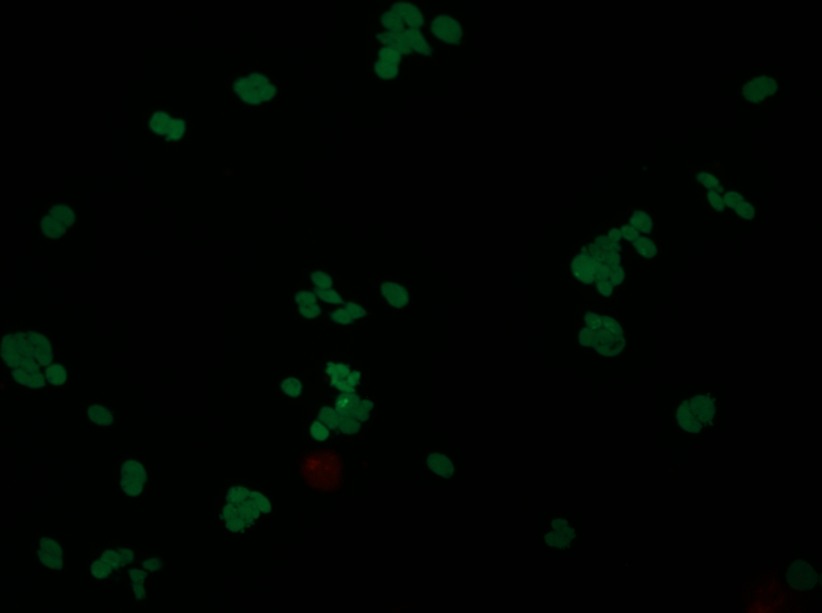

参考文献的图片如下，我希望能拍出类似下图的照片（截图请保留图注）：

需求确认并付款后，样品和预约单一起寄过来，样品邮寄前如需低温，请用干冰（细胞类，蛋白类，或者其他需要-20℃运输的样品）或者冰袋（DNA，试剂盒或者其他需要4℃保存的样品），地址请和负责引导你下单的老师确认。

